**第七单元综合测试卷**

**时间：60分钟，满分100分**

|  |  |  |  |  |  |
| --- | --- | --- | --- | --- | --- |
| **题号** | **一** | **二** | **三** | **四** | **总分** |
| **得分** |  |  |  |  |  |

1. **。（60分）**

**1.。（10分）**

xīn

biàn

yì

zhuī

hóu

hǔ

chí

gāng

diū

yì

新 刚 丢 意 遍 猴 追 虎 迟 新

2. **。（16分）**

pínɡ chánɡ dì ɡuā zhōnɡ tóu jìn lái

hái yǒu yǐ jīnɡ wén mínɡ lián zhǎnɡ

**3.。（6分）**



往



空



下



人



包



开

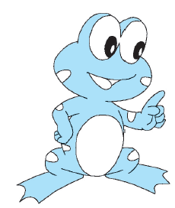

让



找



天



书



来



坐



**4.。（5分）**

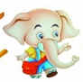

块



快

（1）兔子跑得（ ），乌龟爬得慢。

（2）在广场的中间有一（ ）巨石。

（3）听到响声，狐狸飞（ ）地跑了。



百



白

1. 这本书，我已经看到一（ ）页了。
2. （ ）云在蓝天上飘来飘去。
3. **。（5分）**



掰



眨眨



背



打



摘



书包



哈欠



玉米



桃子



玉米

1. 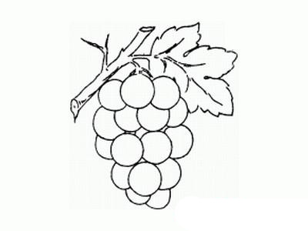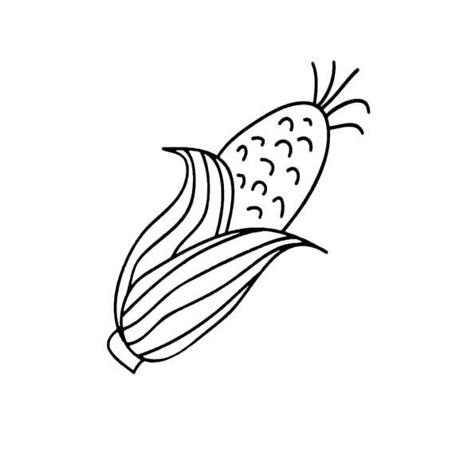**，。（6分）**

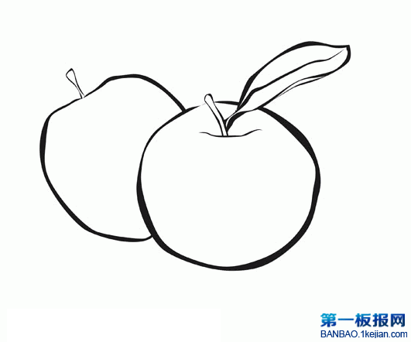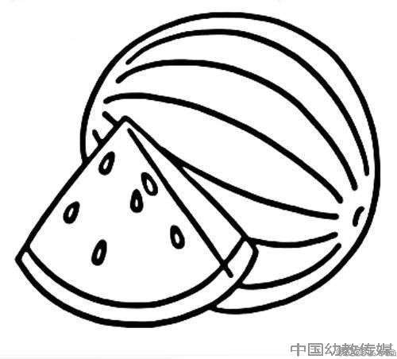

又大又红 _________ ________ ________

**7.，。（6分）**

例1：歌唱 音乐课上，我们尽情地歌唱。

＿＿＿＿＿＿＿＿＿＿＿＿＿＿＿＿＿＿＿＿＿＿＿＿＿＿＿＿＿

例2：告诉 妈妈告诉我，过马路时要注意安全。

＿＿＿＿＿＿＿＿＿＿＿＿＿＿＿＿＿＿＿＿＿＿＿＿＿＿＿＿＿

1. **。“√”，“×”。（6分）**
2. 《一分钟》这篇课文写元元多睡了一分钟，迟到了20分钟，告诉我们要珍惜时间。（ ）
3. 学习了《文具的家》我们知道了要把学习用品放在文具盒里，就不会丢了。（ ）
4. 《小猴子下山》这篇课文告诉我们做事情喜欢什么就做什么。（ ）
5. **。（19分）**

**（一）。（9分）**

**动物王国开大会（节选）**

“请注意啦！”狗熊又用喇叭大声喊，“明天上午八点，在森林广场开大会，请大家准时参加！”一连说了十遍。

这一次，大家都听懂了。第二天上午，动物们都来到森林广场，准时参加大会。

1. 谁在给动物们下通知？在文中用“_____”画出。（3分）
2. 开会的时间是_______________，地点是:______________。（2分）
3. 第二天动物们表现的怎么样？（4分）

___________________________________________________________

1. **。（10分）**

，

；  
 ，

；  
 ，

；  
 ，

。  
 ，，

；  
 ，

；  
 ，

；  
 ，

。

1.用“______”在文中画出，早晨起床后要干什么？（3分）

2.用“ ”画出，到学校后，我们怎样做？（3分）

3.生活中你有哪些好习惯？（4分）

___________________________________________________________________________________________________________________________________

1. **。（6分）**

小朋友们你一定见过美丽的大公鸡，现在来描述一下它的样子吧。

___________________________________________________________________________________________________________________________________

______________________________________________________________

**四、。（15分）**

，？？？，。

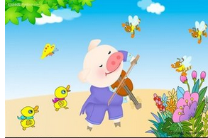

___________________________________________________________________________________________________________________________________

______________________________________________________________

___________________________________________________________________________________________________________________________________

**参考答案：**一、1.新—xīn 刚—gāng 丢—diū 意—yì 遍—biàn 猴—hóu 追—zhuī 虎—hǔ 迟—chí

2.平常 地瓜 钟头 进来 还有 已经 文明 连长

3.书包 来往 让开 坐下 天空 找人

4.（1）快 （2）块（3）快 （4）百 （5）白

5.摘桃子 掰玉米 眨眼睛 背书包 打哈欠

6.又大又圆 又大又多 又圆又多

7.歌唱：小鸟在树上欢快地歌唱。

告诉：老师告诉我们，上课要好好听讲。

8.（1）√（2）√（3）×

二、（一）1.狗熊 明天上午八点 森林广场 3.动物们都来到森林广场，准时参加大会。

（二）1.梳洗整洁用早餐 2.走进教室先开窗，洒水扫地擦桌椅

3.我每天每天起床后先洗脸刷牙，饭前便后会洗手。能做到早睡早起。

三、提示：大公鸡金黄色的羽毛，头上戴着大红冠子，两只眼睛转来转去，金黄色的腿粗粗的看上去很有力，它踩下来的脚印像一朵朵小梅花。

四、略